Montag, der 1. Juni, 2020
Dienstag, der 2. Juni, 2020
Mittwoch, der 3. Juni, 2020

Jutro ekipa,
evo za ovaj tjedan.

MONTAG - pogledati video Škole za život

https://www.youtube.com/watch?v=uuuhEYFpwTs&list=PL9Mz0Kqh3YKotZV0EMILbypr4yEdLoprG&index=20&t=0s

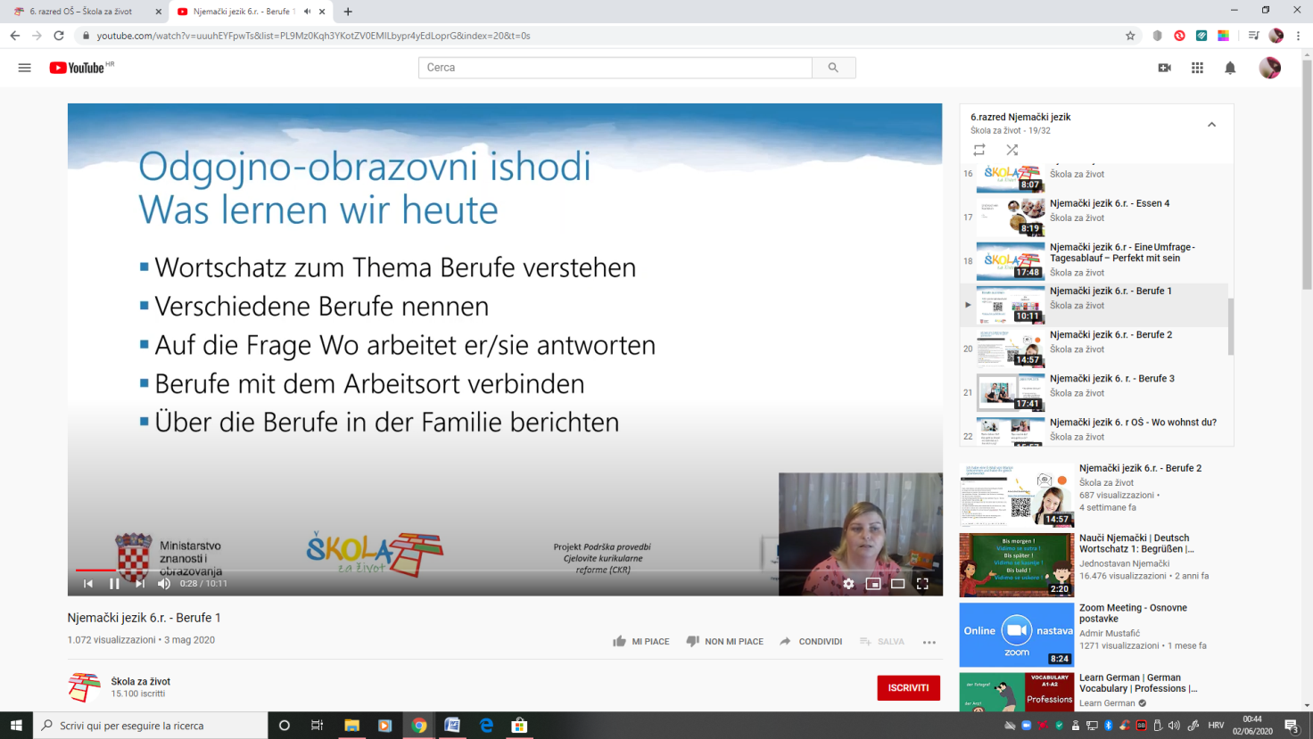

DIENSTAG - pogledati video Škole za život

https://www.youtube.com/watch?v=25uev1-DRlQ&feature=youtu.be

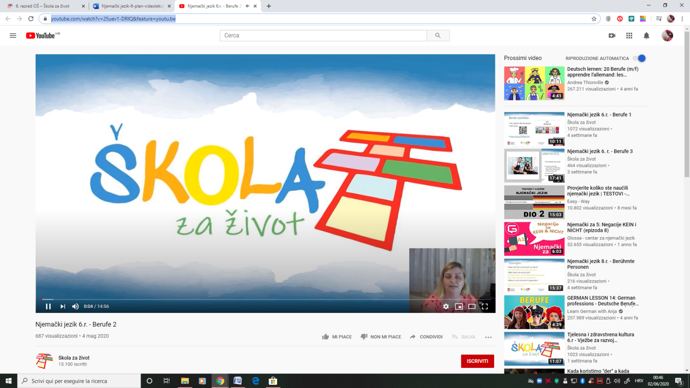

MITTWOCH – odgovoriti na pitanja iz videa i opisati poslove svojih ukućana.

Za sve nedoumice pišite u Teams.

LP
Maja

